Кризис личности. Кризис 13 лет

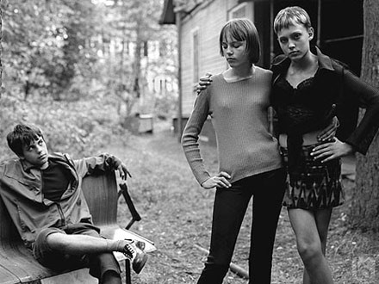
В подростковом возрасте могут с чрезмерной скоростью происходить изменения, связанные с ростом организма. В этом случае подростку трудно справиться с ситуацией. В лучшем случае он взывает о помощи, обращаясь к близким взрослым. "Мама, я весь дрожу и мне чего-то все время хочется. Я ем кислое, горчицу и другое, но не могу ничего найти. Ох, как мне тяжело". Мать этого отрока предложила ему записаться в атлетическую секцию, начала контролировать пищу. Скоро мальчик сообщил, что испытал облегчение от навалившейся на него "лишней энергии".
Многие подростки, подпадая под зависимость от физического состояния, начинают сильно нервничать и обвинять себя в несостоятельности. Эти ощущения часто не осознаются, а подспудно формируют напряженность, с которой подростку трудно справиться. На таком фоне любые внешние трудности воспринимаются особенно трагически.
Подростковый возраст - период отчаянных попыток "пройти через все". При этом подросток по большей части начинает свой поход с табуированных или прежде невозможных сторон взрослой жизни. Многие подростки "из любопытства" пробуют алкоголь и наркотики. Если это делается не для пробы, а для куража, возникает физическая зависимость. Но и баловство, пробы могут привести к психологической зависимости, что проявляет себя в возникновении напряженности, тревоги, раздражительности.
Подростки достаточно легкомысленно относятся к человеческим порокам и слабостям и в результате быстро приобщаются к алкоголю и наркотикам, превращая их из источника ориентированного поведения (любопытства) в предмет своих потребностей. На этом фоне, рефлексируя на свое "падение", подросток нередко превращает его в форму своего самоутверждения, заглушая внутреннее чувство потери себя, своего личного кризиса.
Подростки с большим любопытством относятся к сексуальным отношениям. Там, где слабы внутренние тормоза, где слабо развито чувство ответственности за себя и другого, прорывается готовность к сексуальным контактам с представителями противоположного, а иногда и своего пола. Высокая степень напряжения до и после сексуального общения ложится сильнейшим испытанием на психику. Первые сексуальные впечатления могут оказать влияние на сферу сексуальной жизни взрослого человека. Поэтому важно, чтобы эти впечатления отражали достойные формы взаимодействия юных сексуальных партнеров. Многие подростки на почве неблагополучного опыта обретают неврозы, а некоторые - и венерические заболевания. Все эти формы новой жизни подростков ложатся на психику тяжелым бременем. Напряженность от неопределенности жизни в новом качестве (курильщик, сексуальный партнер и др.) в результате потери самоидентичности толкает многих подростков в состояние остро переживаемого кризиса.
Отдельно следует указать на отроческий кризис, связанный с духовным ростом и изменением психического статуса. Хотя в этот период происходит объективное изменение социального положения отрока (возникают новые отношения с близкими, сверстниками, учителями; расширяется поле деятельности и др.), наиважнейшим фактором, влияющим на возникновение кризиса, являются рефлексия на внутренний мир и глубокая неудовлетворенность собой. Потеря идентичности с самим собой, несовпадение прежних представлений о себе с сегодняшним образом - вот основное содержание отроческих переживаний. Неудовлетворенность может быть столь сильной, что появляются навязчивые состояния: непреодолимые угнетающие мысли о себе, сомнения, страхи. При этом сохраняется критическое отношение к этим состояниям, что усугубляет тяжелые чувства подростка.

